STIFTUNG | 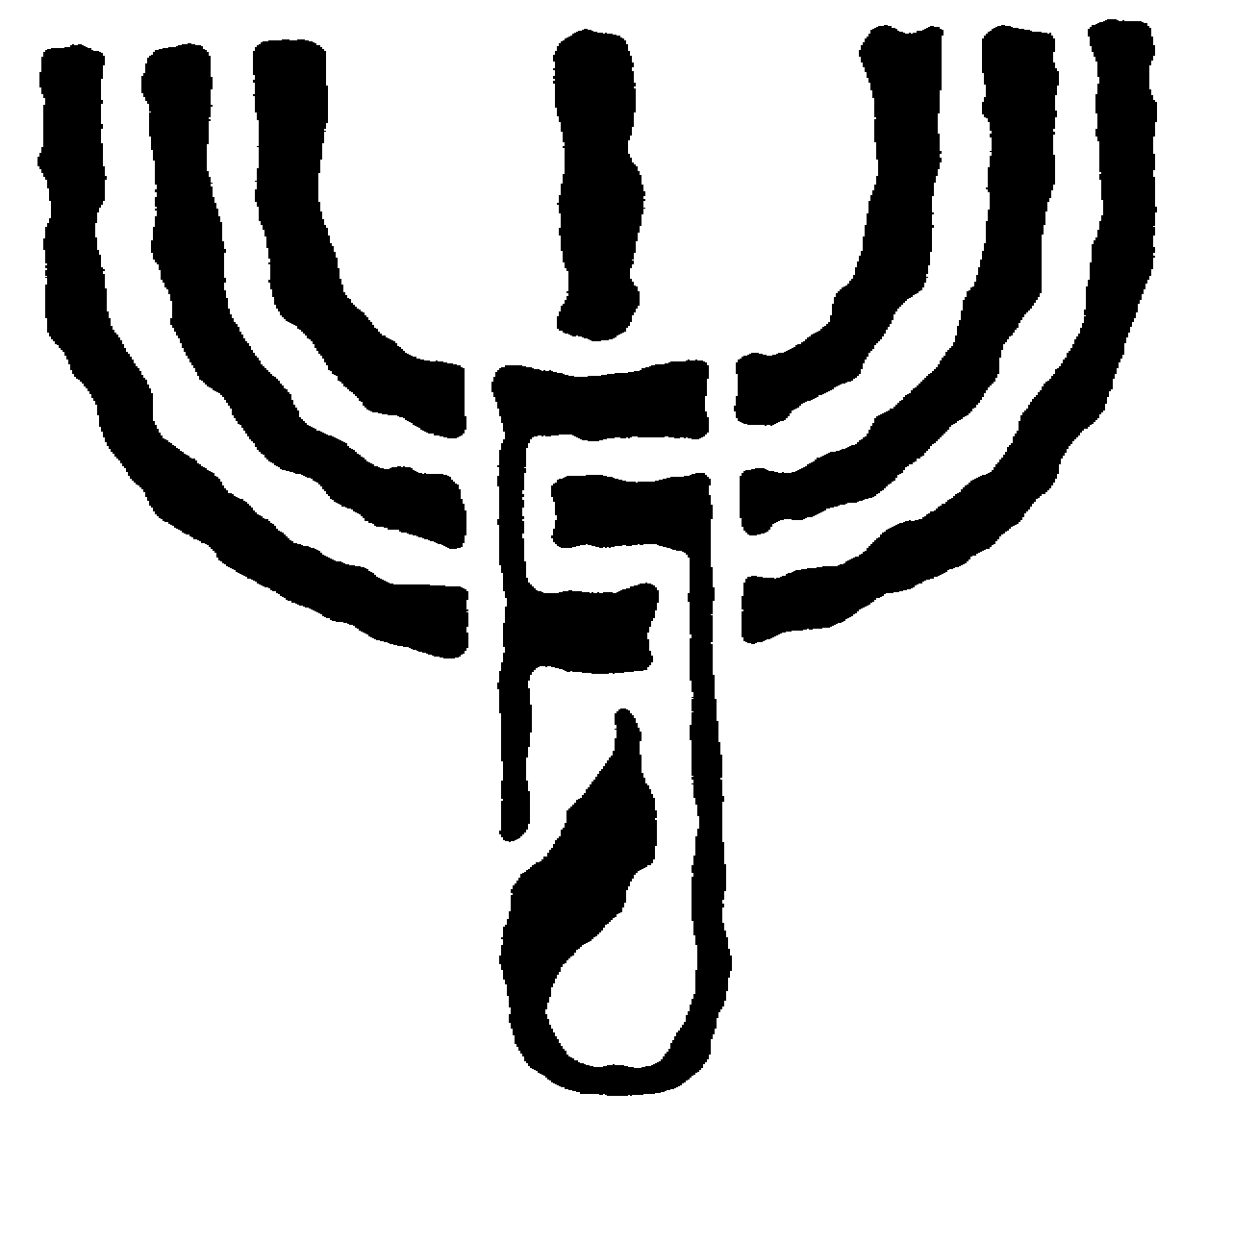 | JUDAICA
ZENTRUM FÜR JÜDISCHE KULTUR
P R O G R A M M – M A I 2 0 0 2

Montag, 6. Mai, 18.00 Uhr
DEMOKRATIE UND TOLERANZ
Treffen mit Prof. Andrzej ZOLL, dem Ombudsmann der Bürgerrechte in Polen.

Donnerstag, 9. Mai, 18.00 Uhr
Unser Land – Eröffnung der Fotoausstellung von Alex LEVAC (Israel) über den Staat Israel, veranstaltet gemeinsam mit der Israelischen Botschaft in Warschau.

Freitag, 10. Mai, 19.00 Uhr *
GITARRENMUSIK
IM ZENTRUM FÜR JUDISCHE KULTUR
Lautenkonzert mit Jerzy ŻAK. Im Programm Werke von S. L. Weiss und J. S. Bach.

Samstag, 11. Mai, 18.00 Uhr
Klaviermusikkonzert mit Stefan ŁABANOWSKI (Krakau). Im Programm Werke von J. S. Bach, W. A. Mozarta und C. Debussy.

Montag, 13. Mai, 19.00 Uhr
Kammermusikkonzert mit dem QUARTETTO D’ARCHI DI VENEZIA (Italien), veranstaltet gemeinsam mit dem Italienischen Kulturinstitut in Krakau.

Dienstag, 14. Mai, 18.00 Uhr
Geheime Kahals in Lateinamerika in den Kolonialzeiten – Vortrag von Prof. Jan SZEMIŃSKI, Hebrew University in Jerusalem.

Dienstag, 14. Mai, 19.30 Uhr
Konzert neapolitanischer Lieder mit dem Universita della Canzone Napoletana Ensemble (Maestro Espedito de MARINO – Gitarre, Giuseppe PACELLI – Gitarre und Vincenzo ACANFORA – Tenor), veranstaltet zusammen mit dem Italienischen Kulturinstitut in Krakau.

Mittwoch, 15. Mai, 18.00 Uhr
POLEN UND JUDEN –
DAS AUFEINANDERTREFFEN ZWEIER KULTUREN
Filmvorführung: Kuno (Teil 1) von Agnieszka ARNOLD und Treffen mit der Regisseurin. Moderation: Piotr LITKA.

Donnerstag, 16. Mai , 18.00 Uhr
Filmvorführung: Dokumentarfilm Jerusalem über den multikulturellen Charakter der Stadt Jerusalem und das Treffen mit dem Regisseur – Michał NEKANDA-TREPKA.

Freitag, 17. Mai, 18.00 Uhr
Bilder – Eröffnung der Ausstellung von Barbara KONICA (Warschau).

Montag, 20. Mai, 18.00 Uhr
POLEN UND JUDEN – VON NEUEM?
Treffen mit Prof. Stefan NIESIOŁOWSKI (Łódź). Moderation: Prof. Jan WOLEŃSKI.

Mittwoch, 22. Mai, 18.00 Uhr
GESPRÄCHE ÜBER DIE INTEGRATION POLENS IN DIE EUROPÄISCHE UNION
Wozu braucht die Union Polen? – Wozu braucht Polen die Union? – Vortrag von Andrzej JONAS, Chefredakteur der Wochenzeitschrift The Warsaw Voice.

Donnerstag, 23. Mai, 18.00 Uhr
DIE BIBEL UND DIE GESCHICHTE
Die Hebräische Bibel und die Christliche Bibel. Über das Dokument der Päpstlichen Bibel-Kommission (2001) - Vortrag von Prof. Jerzy CHMIEL.

Samstag, 25. Mai, 10.00 Uhr
Ansichtskartenauktion, veranstaltet vom Antiquariat RARA AVIS in Krakau.

Z E N T R U M F Ü R J Ü D I S C H E K U L T U R, M E I S E L S A S T R A S S E 1 7, 3 1 – 0 5 8 K R A K A U
tel. ++48 12 / 430 64 49, 430 64 52, fax ++48 12 / 430 64 97, e-mail: info1@judaica.pl www.judaica.pl

